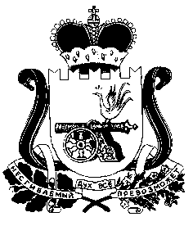
АДМИНИСТРАЦИЯ МУНИЦИПАЛЬНОГО ОБРАЗОВАНИЯ
«НОВОДУГИНСКИЙ МУНИЦИПАЛЬНЫЙ ОКРУГ» СМОЛЕНСКОЙ ОБЛАСТИ

П О С Т А Н О В Л Е Н И Е

от 09.04.2026 № 489

О признании утратившим силу

В соответствии с Федеральным законом от 28.12.2025 № 505-ФЗ «О внесении изменений в отдельные законодательные акты Российской Федерации»

Администрация муниципального образования «Новодугинский муниципальный округ» Смоленской области п о с т а н о в л я е т:

- Признать утратившими силу:
- постановление Администрации муниципального образования «Новодугинский район» Смоленской области от 27.05.2014 № 88 «Об утверждении порядка размещения сведений о доходах, расходах, об имуществе и обязательствах имущественного характера муниципальных служащих и лиц, замещающих муниципальные должности Администрации муниципального образования «Новодугинский район» Смоленской области, а также их супруги (супруга) и несовершеннолетних детей в информационно-телекоммуникационной сети Интернет на официальном сайте Администрации муниципального образования «Новодугинский район» Смоленской области и предоставления этих сведений средствам массовой информации для опубликования по их запросам»;
- постановление Администрации муниципального образования «Новодугинский район» Смоленской области от 14.03.2019 № 33 «О внесении изменений в постановление Администрации муниципального образования «Новодугинский район» Смоленской области от 27.05.2014 № 88».
- Настоящее постановление вступает в силу с момента подписания и распространяет свое действие на правоотношения, возникшие с 01.01.2026.
- Контроль за исполнением настоящего распоряжения возложить на заместителя Главы муниципального образования «Новодугинский муниципальный округ» Смоленской области – руководителя Аппарата Администрации.

Глава муниципального образования
«Новодугинский муниципальный округ»
Смоленской области В.В. Соколов

